Na wykonanie zamówienia, którego wartość nie przekracza kwoty 130 tys. zł.
„Wymiana ogrodzenia szkoły II etap”
I. Zamawiający:
Szkoła Podstawowa im. Janusza Korczaka w Żołędowie
ul. Bydgoska 24
86-021 Żołędowo
tel. 52 3818728
email zoledowokorczak@gmail.com

zaprasza do złożenia oferty cenowej na:
„Wymiana ogrodzenia szkoły II etap”
I. PRZEDMIOT ZAMÓWIENIA:
Ogrodzenie obiektu: Szkoła Podstawowa im. Janusza Korczaka w Żołędowie ul. Bydgoska 24 86-021 Żołędowo. Ze względu na złożoność prac wskazana wizja lokalna. Kolor ogrodzenia malowany proszkowo w kolorze grafit zgodnym z nowym ogrodzeniem przed budynkiem szkoły. W zamówieniu proszę uwzględnić demontaż i utylizację aktualnego ogrodzenia (poniżej zamieszczono zdjęcia).
Zamówienie w 3 częściach
Część 1
Budowa ogrodzenia panelowego z systemową podmurówką z bramą wjazdową dwuskrzydłową na o szerokości 6,80 m. Długość ogrodzenia 34,3 metra ( w tym brama 6,80). Ogrodzenia malowane proszkowo w kolorze grafit, elementy metalowe ocynkowane. Słupki o profilu minimum 6cm x 4cm wysokość panelu ogrodzenia 1.20 m plus podmurówka o szerokości minimum 6cm
Model ogrodzenia jest kontynuacją istniejącego – konieczna wizja lokalna odnośnie modelu i koloru
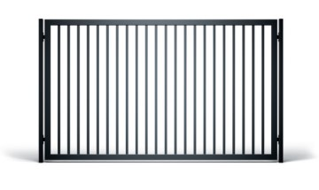
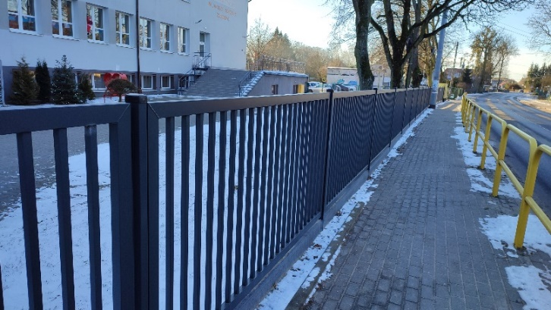
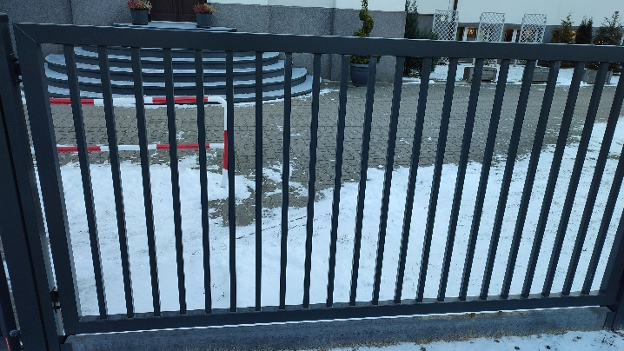
Część 2
Budowa ogrodzenia panelowego z systemową podmurówką na długości 13,6 m w tym brama dwuskrzydłowa asymetryczna 5,7m (3,8m i 1,9 m). Model kolor wysokość ogrodzenia jak w części 1
Część 3
Budowa ogrodzenia panelowego z systemową podmurówką oraz bramą dwuskrzydłową na długości 33,6m ( w tym 6,8m brama), słupki jak w części I
Przykładowy model ogrodzenia dla części 3
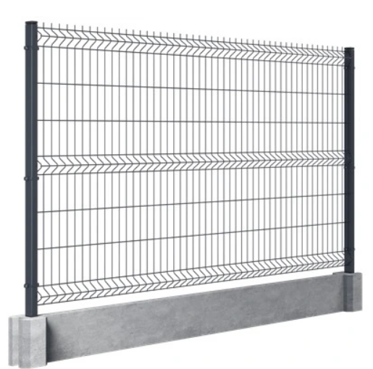

II. Termin wykonania zamówienia i rozliczenie za zamówienie

1. Termin wykonania przedmiotu zamówienia: do dnia 31 lipca 2024 r.
2. Rozliczenie za wykonanie zamówienia będzie po wystawieniu przez wykonawcę faktury z określeniem nabywcy i odbiorcy zamówienia, w terminie 14 dni od daty wystawienia faktury.

III. Opis sposobu przygotowania oferty.
- Każdy Wykonawca może złożyć w niniejszym postępowaniu jedną ofertę na każdą część zamówienia.
- Oferta powinna być napisana czytelnie, w języku polskim.
- Oferta złożona przez wykonawcę powinna zawierać: - wypełniony formularz ofertowy (załącznik nr 1), oświadczenie o braku podstaw do wykluczenia i spełnienia warunków udziału w postępowaniu (załącznik nr 2),
- Oferty złożone po terminie nie będą rozpatrywane.

IV. Ocena oferty
- Zamawiający dokona wyboru oferty najkorzystniejszej.
- Zamawiający dokona wyboru oferty najkorzystniejszej. Według kryteriów
90% cena, 10% gwarancja
- Cena powinna zawierać wszystkie koszty związane z realizacją zamówienia oraz podatek VAT.
- Zamawiający zastrzega sobie prawo do unieważnienia postępowania bez podawania przyczyn.

V. Miejsce oraz termin składania i otwarcia ofert
1.Ofertę należy przesłać pocztą elektroniczną na adres zoledowokorczak@gmail.com lub złożyć osobiście w Sekretariacie Szkoły Podstawowej im. Janusza Korczaka w Żołędowie do dnia 2 lutego 2024r do godz. 10.00.
Na kopercie należy umieścić napis „Wymiana ogrodzenia szkoły”
Oferta złożona po terminie zostanie odrzucona.

VI. Informacje dodatkowe
1.Osobą do kontaktu ze strony zamawiającego jest pan Arkadiusz Słysz, tel. 604 871 927

ZAŁACZNIKI :
- Formularz ofertowy (do wypełnienia)
- Oświadczenie
Arkadiusz Słysz
Dyrektor Szkoły Podstawowej
im. Janusza Korczaka w Żołędowie

Załącznik nr 1 do Zapytania ofertowego
FORMULARZ OFERTOWY

Nazwa, adres i telefon Wykonawcy
......................................................................
......................................................................
…..................................................................
Szkoła Podstawowa im. Janusza Korczaka w Żołędowie
odpowiadając na zapytanie na „Wymiana ogrodzenia szkoły II etap”
OŚWIADCZAMY IŻ:
- Oferujemy wykonanie zamówienia w cenie:
Część 1Cena brutto: ...........................zł,
Część 2 Cena brutto: ...........................zł,
Część 3 Cena brutto: ...........................zł,
- Oświadczam, że uczestnicząc w procedurze wyboru wykonawcy na realizację niniejszego zapytania: cena brutto obejmuje wszystkie koszty realizacji przedmiotu zamówienia, spełniam warunki udziału w postępowaniu i wszystkie wymagania zawarte w zapytaniu ofertowym, uzyskałem od Zamawiającego wszelkie informacje niezbędne do rzetelnego sporządzenia niniejszej oferty, znajduję się w sytuacji ekonomicznej i finansowej zapewniającej wykonanie zamówienia, zgodnej z wymogami określonymi w zapytaniu ofertowym.
- Posiadam wiedzę i doświadczenie pozwalające na realizację zamówienia zgodnie z wymogami określonymi w zapytaniu ofertowym
- Potwierdzam wykonanie zamówienia do dnia 31 lipca 2024r.
- Udzielam gwarancji wynoszącej: ……………………………m-cy.
- Załącznikami do niniejszej oferty są:
  - …………………………………………
  - …………………………………………..

………………………………………………. ……………………………………………….
Data , Pieczęć i podpis/y oferenta/

Załącznik nr 2 do Zapytania ofertowego

Oświadczenie

o spełnianiu warunków udziału w postępowaniu w trybie zapytania ofertowego na „Wymiana ogrodzenia szkoły II etap” w Szkole Podstawowej im. Janusza Korczaka w Żołędowie

Przystępując do postępowania o udzielenie zamówienia publicznego, prowadzonego w trybie zapytania ofertowego na „Wymiana ogrodzenia szkoły II etap” w Szkole Podstawowej im. Janusza Korczaka w Żołędowie oświadczam, że na dzień składania ofert nie podlegam wykluczeniu z postępowania i spełniam warunki udziału w postępowaniu, określone przez zamawiającego w zakresie:
1) sytuacji ekonomicznej lub finansowej,
2) zdolności technicznej lub zawodowej.

…………………………… .…………………………….
miejscowość, data podpis Wykonawcy

Zdjęcia poglądowe
Część 1
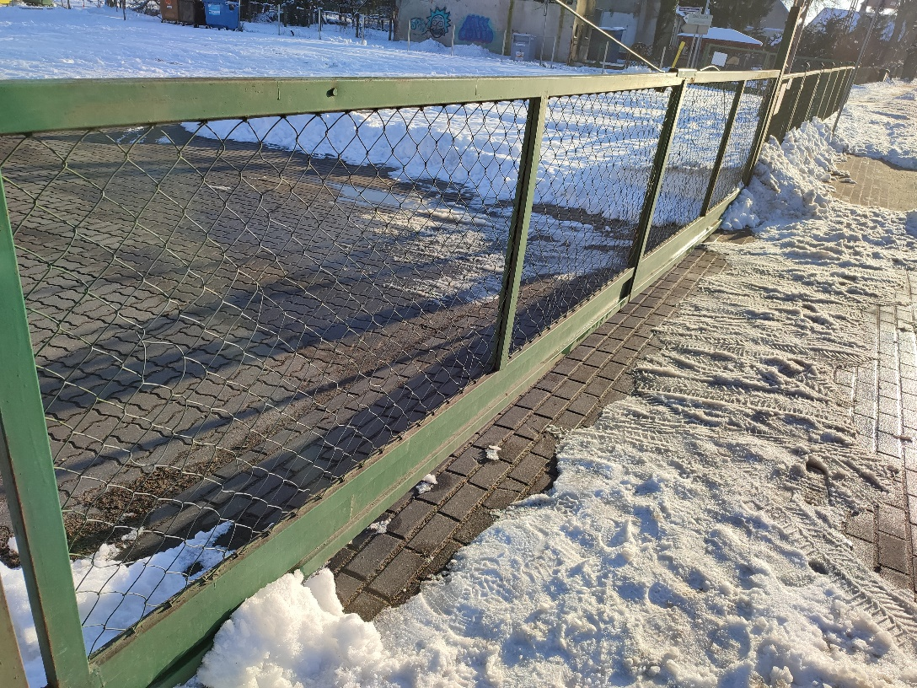

Część 2
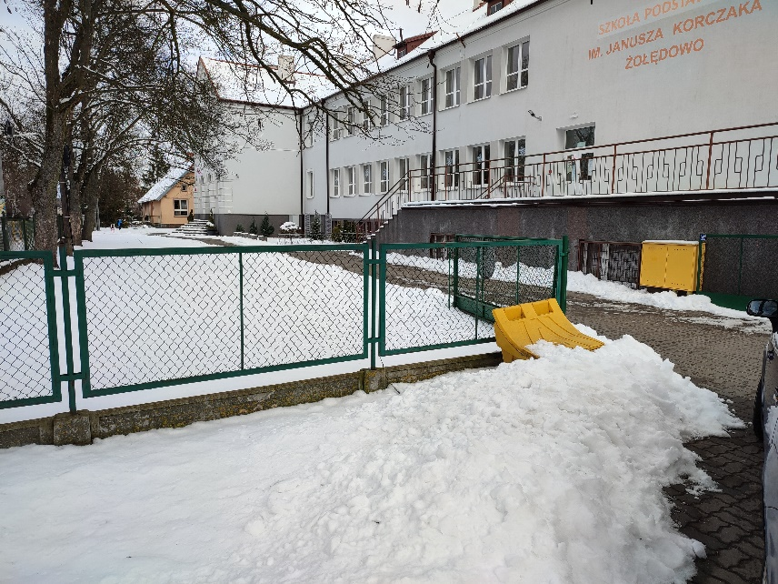
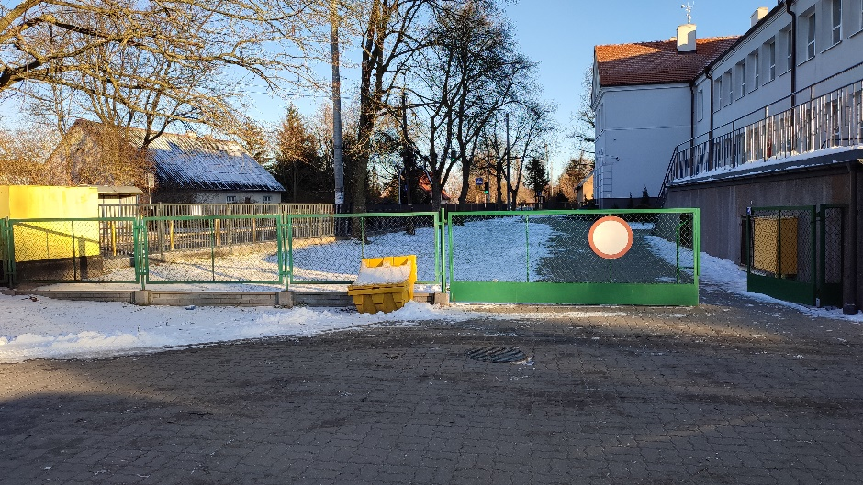

Część 3
